# KV2 - Dizajn vizualizacije podataka.

## Pitanja na koja vizualizacija daje odgovor

[Navesti i opisati na koja pitanja će vizualizacija pružati odgovor.

*Precizirati pitanja na koja se odgovara vizualizacijom podataka. Potrebno je osigurati da su pitanja jasno formulirana i da se mogu odgovoriti na temelju dostupnih podataka.*]

* + 1. Koliko litara alkohola popije prosječan stanovnik neke države. Koliki postotak muškaraca i žena neke države konzumira alkohol. Prikaz konzumacije vina i piva po državama.

## Skica vizualizacije podataka

[Prikazati skice različitih načina prikaza podataka, uz objašnjenje njihove svrhe]

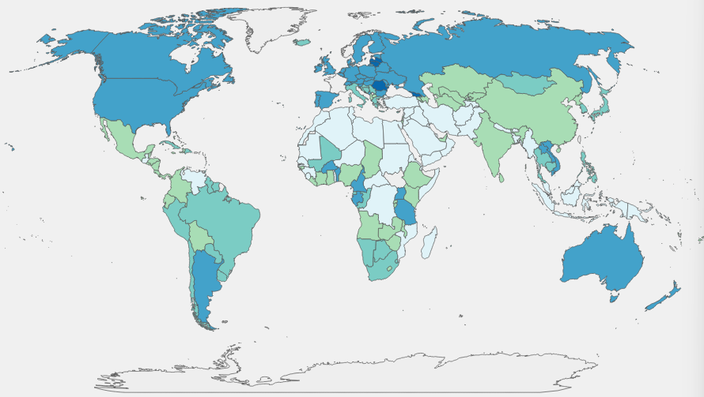



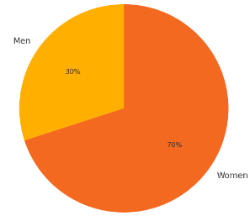

## Postojeća rješenja i primjeri

* + 1. [*https://ourworldindata.org/alcohol-consumption*](https://ourworldindata.org/alcohol-consumption)

<https://global-relocate.com/rankings/alcohol-per-capita-consumption>

U projektu će se koristiti podaci o konzumaciji alkohola po stanovniku svake države, postotak muškaraca i žena koji konzumiraju alkohol i sl.

## Prilagodba podataka

* + 1. Prilikom istraživanja podatkovnih skupova, pronađeni su oni koji nisu zahtijevali nikakve prilagodbe, osim povezivanja više različitih podatkovnih skupova s ciljem boljeg predstavljanja podataka.

## Boje i podatci

* + 1. Najsvjetlija boja predstavlja države s najmanjom razinom konzumacije alkohola u godini. Što je boja kojom je neka država označena tamnija, to označava da njeni stanovnici konzumiraju više alkohola. Na osnovu tih boja moguće je filtrirati države.